E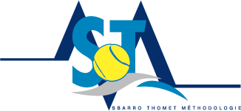

Stages de tennis STM
du 6 au 10 juillet et du 17 au 21 août

Le TC Chavornay vous propose deux stages de tennis cet été.
- Les stages seront donnés par Fabrice Sbarro, coach international sur le circuit ATP/WTA/ITF depuis 13 ans, data expert de Gilles Cervara coach de Daniil Medevedev et Nicolas Mahut et auteur du livre « Tennis, quel joueur êtes-vous » paru chez Amphora.
- Ces stages sont ouverts aux juniors et aux adultes de tout niveau.
- La durée des cours journaliers sera en fonction du nombre d’inscription et du niveau des joueurs.
  - 2 heures/jour pour les groupes de 4
  - 1h30/jour pour les groupes de 3
  - 1 heure/jour pour les groupes de 2
  - 30 minutes/jour pour les leçons individuelles
- Le prix du stage est de 190.- CHF pour les adultes et les juniors.
- Le délai d’inscription est le lundi 29 juin.
- Pour vous inscrire, envoyez un mail à Fabrice Sbarro : sbateam@hotmail.fr
En espérant vous voir nombreux cet été sur les courts du TC Chavornay, nous vous souhaitons des salutations sportives.

STM

